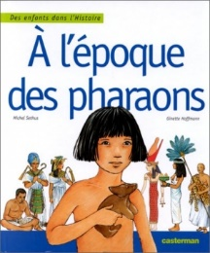
A l’époque des pharaons

1
Michel Sethus et Ginette Hoffman

Utilise l'affiche des couleurs et les cartes des mots pour lire les phrases et colorier l'image.

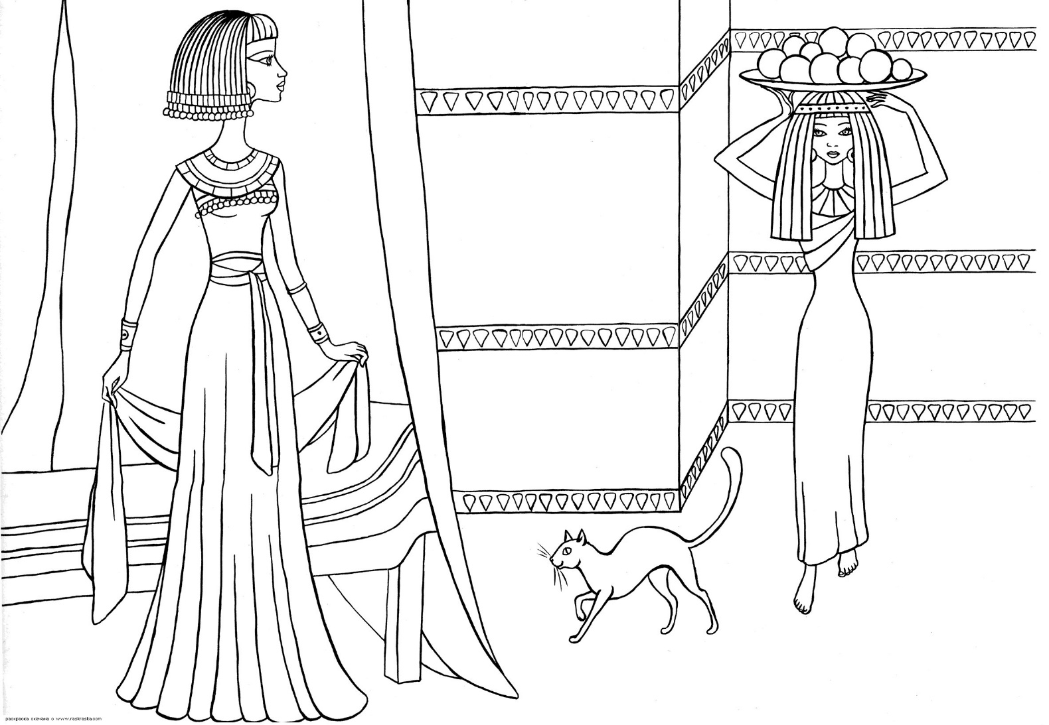

Les fruits sont rouges.
Le chat est violet.
La robe de la dame est jaune.
La robe de la fille est orange.
Le mur est vert.
Les cheveux sont noirs.

A l’époque des pharaons

2
Michel Sethus et Ginette Hoffman

Utilise l'affiche des couleurs et les cartes des mots pour lire les phrases et colorier l'image.
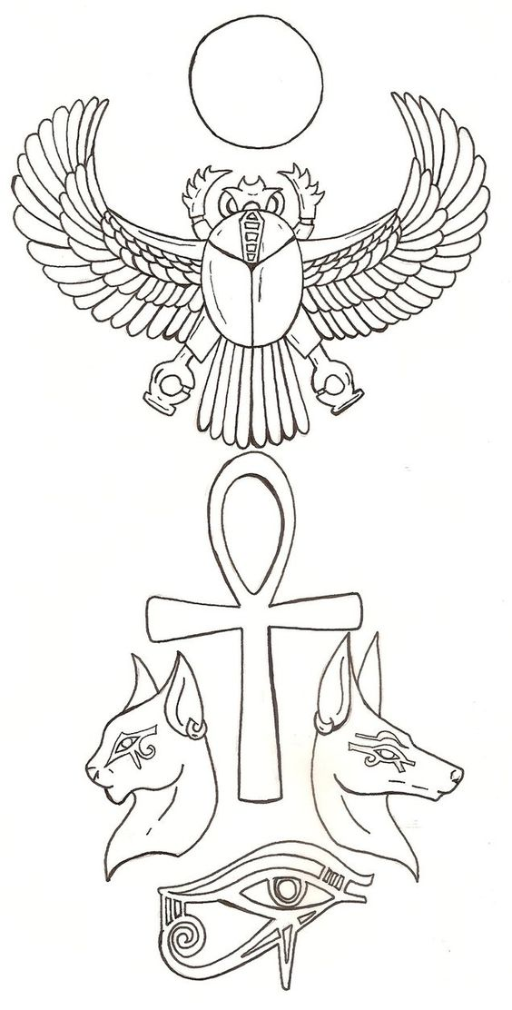

Le chat est marron.
Le chacal est gris.
La croix est orange.
Le soleil est violet.
Les pattes du scarabée sont roses.
Le scarabée est bleu.

A l’époque des pharaons

3
Michel Sethus et Ginette Hoffman

Utilise l'affiche des couleurs et les cartes des mots pour lire les phrases et colorier l'image.

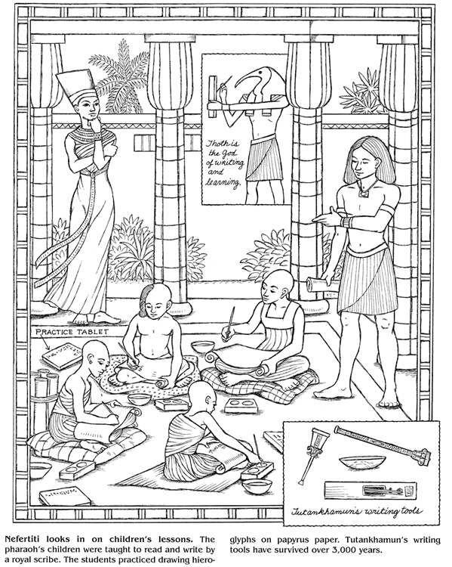

La robe de la dame est rose.
La jupe du maître est orange.
L’affiche de Thot est marron.
Les palmiers sont verts.
Les colonnes sont jaunes.
Le tapis est bleu.

A l’époque des pharaons

4
Michel Sethus et Ginette Hoffman

Utilise l'affiche des couleurs et les cartes des mots pour lire les phrases et colorier l'image.

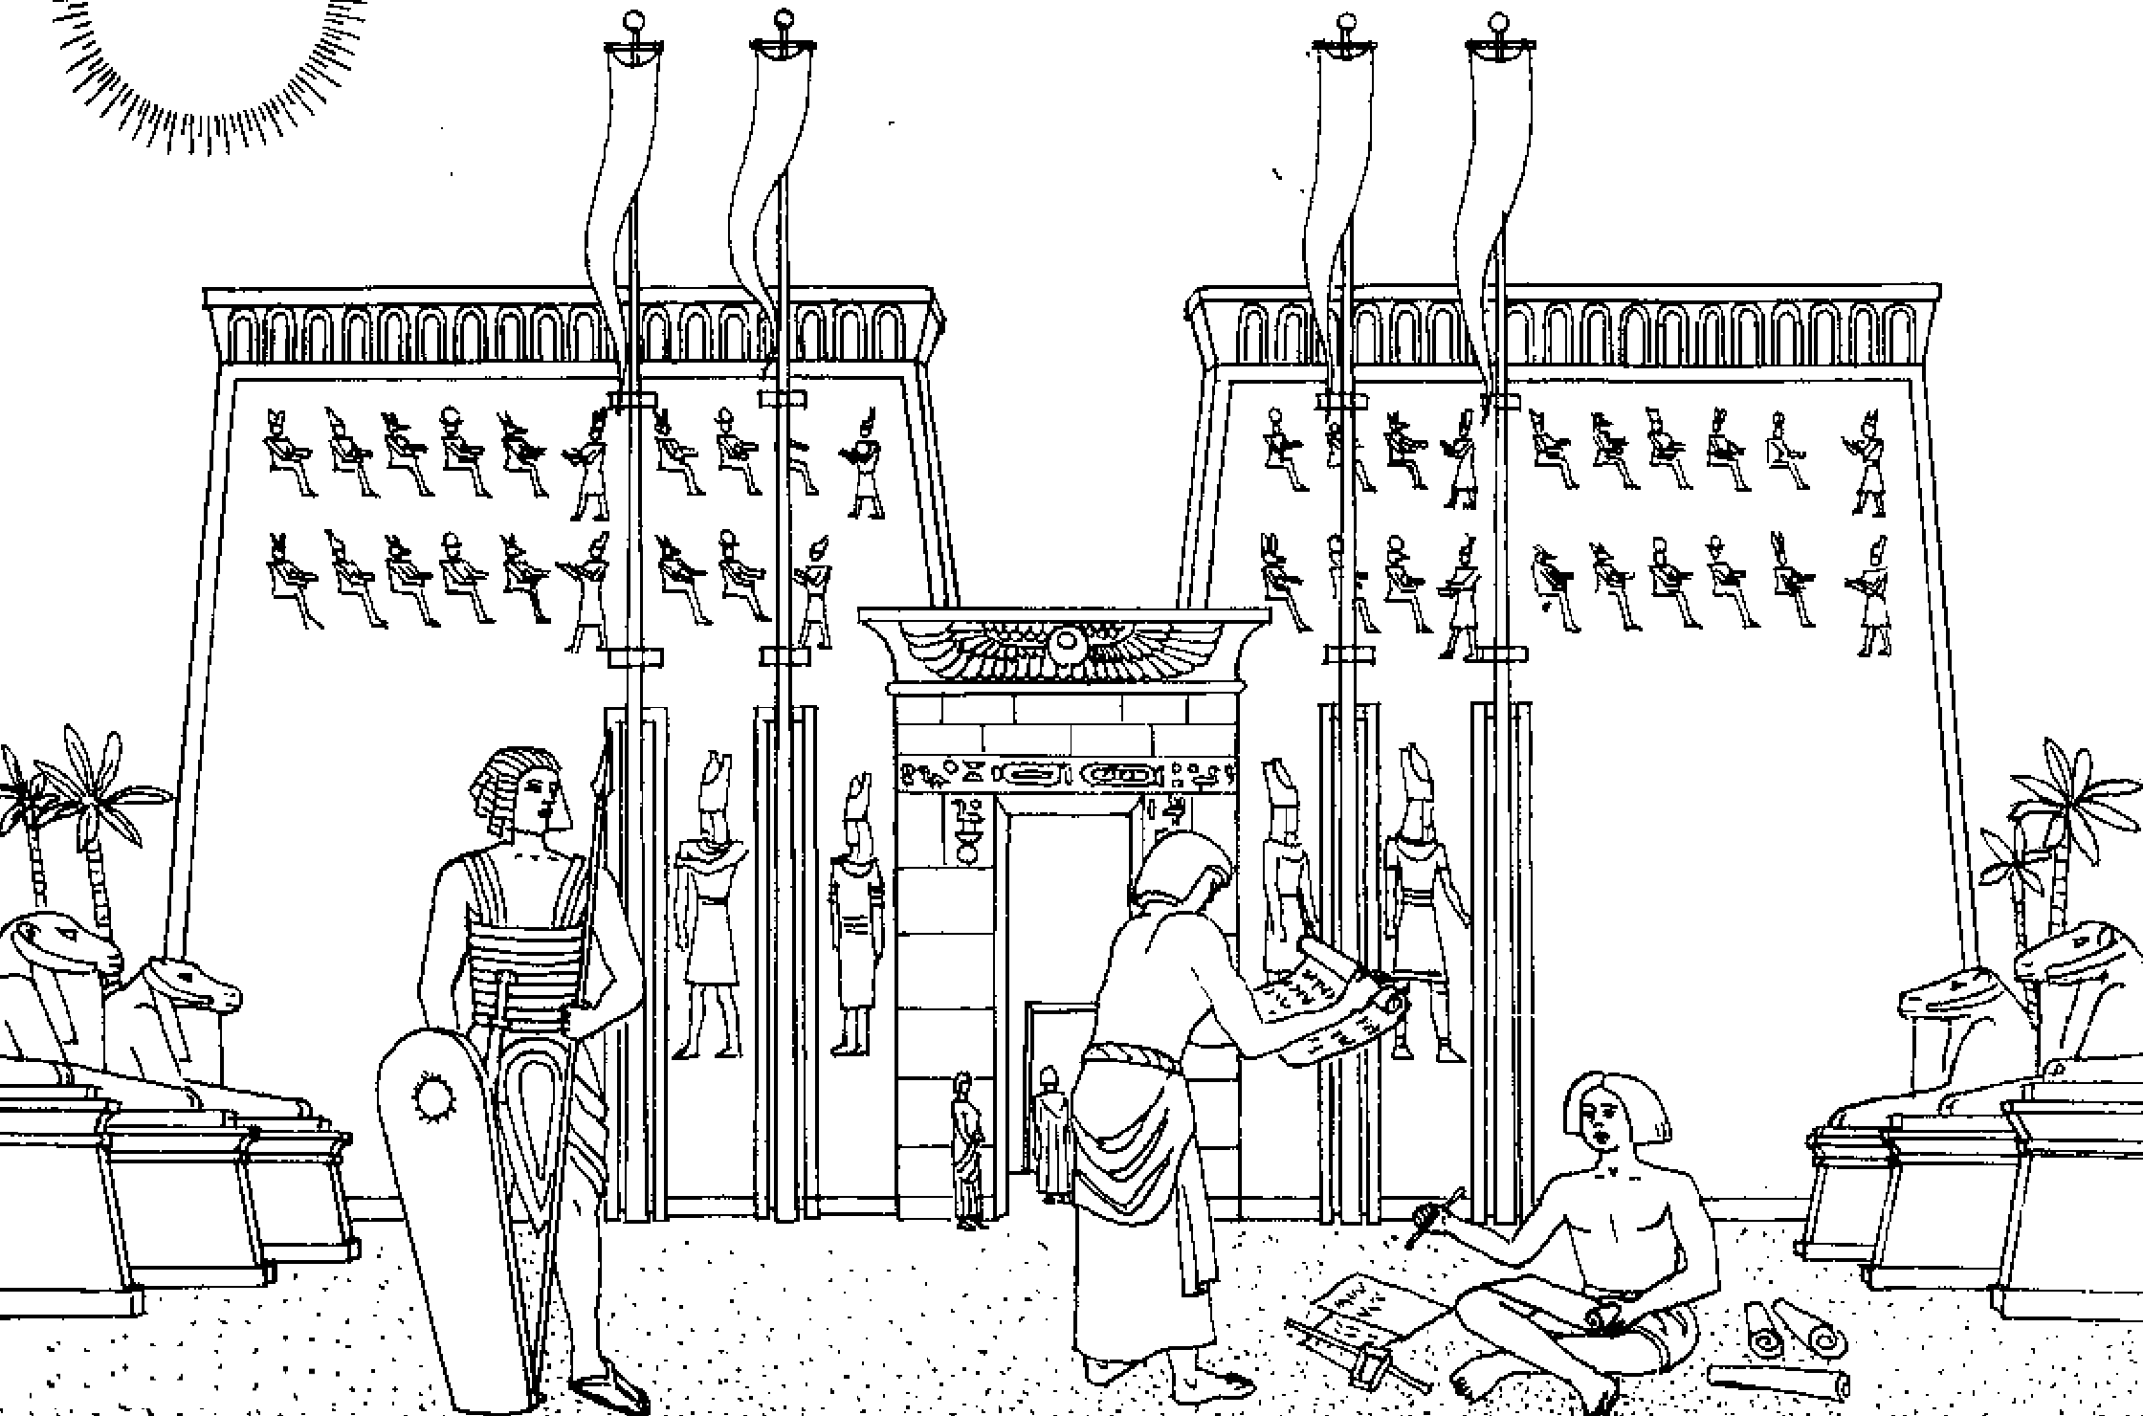

Le soleil est jaune.
Le sable est gris.
Le ciel est orange.
Les drapeaux sont marron.
La porte est rose.
Le temple est bleu.

A l’époque des pharaons

5
Michel Sethus et Ginette Hoffman

Utilise l'affiche des couleurs et les cartes des mots pour lire les phrases et colorier l'image.

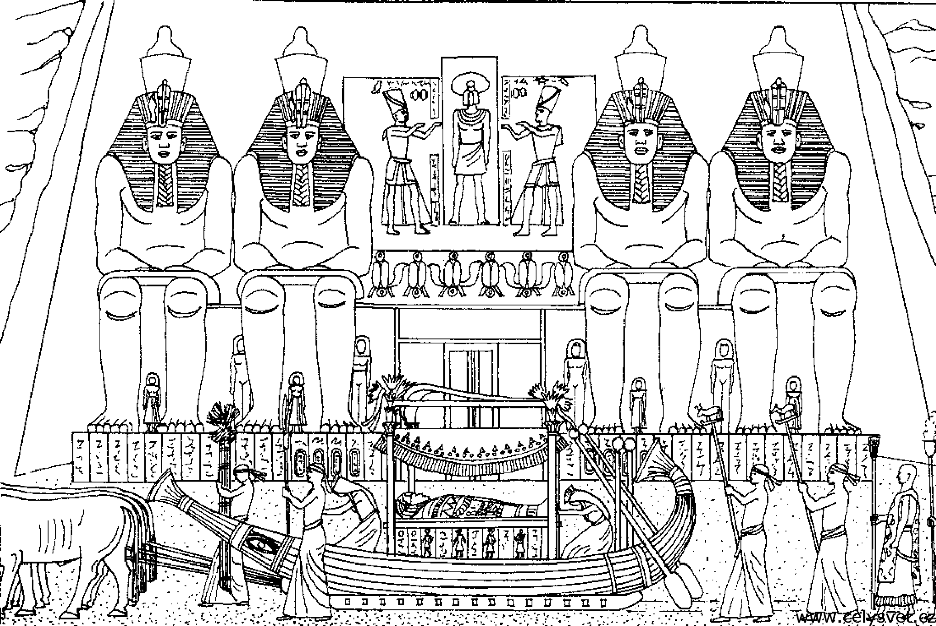

Le bateau est rouge.
Les prêtres sont gris.
Les statues sont oranges.
La porte est jaune.
Le sable est marron.
Le mur est noir.

A l’époque des pharaons

6
Michel Sethus et Ginette Hoffman

Utilise l'affiche des couleurs et les cartes des mots pour lire les phrases et colorier l'image.

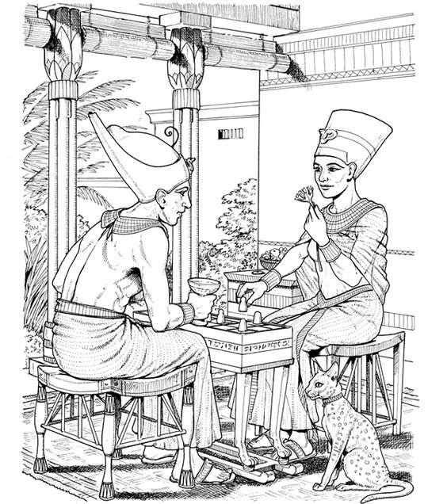

Le chat est violet.
La table est bleue.
La robe de la dame est orange.
La jupe de l’homme est jaune.
Le mur est vert.
Les couronnes sont rouges.

